附件一
101年度國中教師性教育專業知能研習
實施計畫

- 研習目的：
1.對健康教育任課教師促進性教育專業持續發展，並落實性教育教學。
2.宣傳教育部「性教育教學資源網」。
- 辦理單位：
(一)主辦單位：教育部
(二)承辦單位：財團法人杏陵醫學基金會
- 參加對象：
1.擔任健康教育之「非專業」健康教育教師又配課班級數兩班以上之教師務必參加。
2.學校在19班以上且有上開條件之教師，務必派員參加並優先綠取。
3.以未參加過100年度研習之教師為第一優先錄取。
4.研習人數：每場以70名為原則。
- 時間與地點 (交通資訊如附件四)
北區：102年4月8日(一)～102年4月9日(二)，地點：新店中信會館
中區：102年4月15日(一)～102年4月16日(二)，地點：南山人壽教育訓練中心
南區：102年4月18日(四)～102年4月19日(五)，地點：蓮潭國際會館
五、議程表：詳如附件二。
六、報名方式：報名從即日起至102年4月1日(一)前，名額額滿為止(以70人為原則)。
(一)線上報名：至全國教師在職進修資訊網。
(二)傳真報名：請以工整字跡填妥報名表(如附件三)，傳真至杏陵基金會(02)2915-3317，
並請務必來電做確認。
(三)如有任何問題，歡迎來電詢問，(02)29153185 郭小姐。
七、經費：此計畫為教育部委託杏陵基金會承辦。
八、本活動如遇天災等不可抗力之情形，將依教育部指示延期辦理或其他修正方案。
附件二
議程表
時間 | 第一天 | 時間 | 第二天
08：00～08：50 | 簽到 | 08：00～08：30 | 簽到
08：50～09：00 | 始業式  教育部  杏陵基金會 晏涵文執行長 | 08：30～10：10 | 【專題演講三】  學校性教育課程與生活技能教學策略  台北市北政國中 高松景校長
09：00～10：40 | 【專題演講一】  健康教育課程與教學  臺灣師範大學健康促進與衛生教育學系晏涵文 教授 | 08：30～10：10 | 【專題演講三】  學校性教育課程與生活技能教學策略  台北市北政國中 高松景校長
10：40～10：50 | 休息 | 10：10～10：20 | 休息
10：50～12：30 | 【專題演講二】  性教育之能力指標，教材分析  臺灣師範大學健康促進與衛生教育學系  晏涵文 教授 | 10：40～12：10 | 【專題演講四】  創意性教育教學設計、教學策略與評量  台北市北政國中 高松景校長
12：30～13：50 | 午餐、休息 | 12：10～13：20 | 午餐、休息
13：50～15：20 | 續【專題演講二】  性教育之能力指標，教材分析  臺灣師範大學健康促進與衛生教育學系  晏涵文 教授 | 13：20～14：50 | 健康教育教學之性教育資源  與媒體介紹  臺灣師範大學健康促進與衛生教育學系晏涵文 教授
15：20～15：30 | 休息 | 14：50～15：00 | 休息
15：30～17：00 | 【示範教學】  新北市積穗國中 龍芝寧主任 | 15：00～16：40 | 【綜合座談與結業式】  對話與策略  教育部  杏陵基金會 晏涵文執行長
15：30～17：00 | 【示範教學】  新北市積穗國中 龍芝寧主任 | 註：本會保留異動課表的權力。

附件三

報名表

姓名 |  | 性別 | □男 □女 |  | 飲食 | □葷 □素
縣市別  學校名稱 | 縣／市 國中
學校班級數 | 共 _________ 班 | 授課科目 |  | 專業之 ____________ 科教師
健康教育  授課班級數 | 共 _________ 班 | 健康教育  授課年資 |  | 年
連絡方式 | 日間：( ) 手機：  E-Mail：
報名場次 | □北區-新店中信會館102年4月8日(一)～4月9日(二)  □中區-台中南山人壽教育訓練中心 102年4月15日(一)～4月16日(二)  □南區-高雄蓮潭國際會館 102年4月18日(四)～4月19日(五)
住宿  (2人一房) | □住宿 □不住宿
備註
注意事項 | 1.本活動全程免費，請全程參加。  2.請以工整字跡填妥報名表，並於即日起至102年4月1日(一)前傳真  至02-2915-3317，請務必來電確認本會是否收到報名表，以完成報名手  續；每場名額限70名，報名至額滿為止，4/3(三)前錄取名單將公告於  杏陵基金會網站http://sexedu.org.tw/。  3.如有任何問題，歡迎來電洽詢，電話(02)2915-3185，郭小姐。

附件四
交通資訊

一、北區：102年4月8日(一)～102年4月9日(二)
研習地點：新店中信商務會館
研習地址：新北市新店區中興路三段219之2號；新店市寶安街26號
交通資訊：
1.自行開車：由北二高下新店交流道，至飯店約5分鐘，平面停車場，
費用40元／時，請多加搭乘大眾交通工具。
2.搭火車：至台北火車站下，大坪林捷運站下車約15分鐘
3.搭飛機：至松山機場，搭計程車約30分鐘
4.捷運：大坪林站2號出口步行約2分鐘(從2號出口出來右轉進小巷內，
直走過個馬路，從新店區寶安街26號進入後直走。)

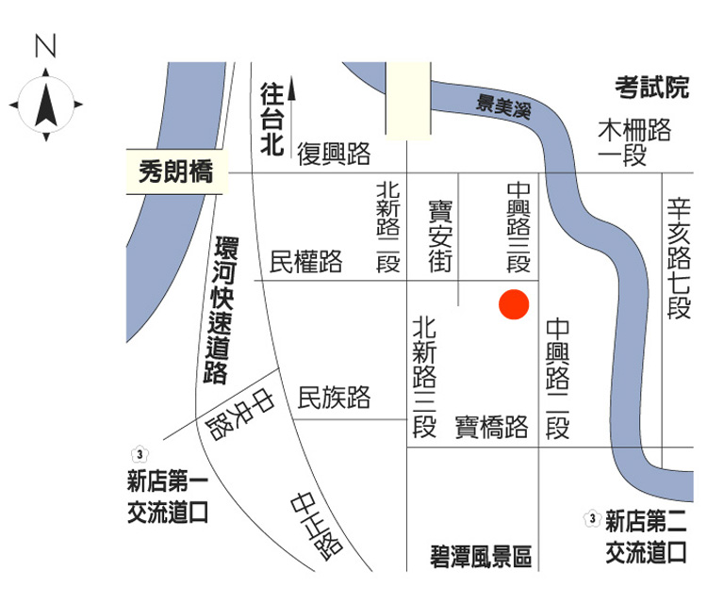

二、中區：102年4月15日(一)～4月16日(二)
研習地點：台中南山人壽教育訓練中心
研習地址：台中縣烏日鄉成功西路300號
※住宿地點：清新溫泉渡假飯店(台中市烏日區溫泉路2 號)
交通資訊：
1.高鐵：台中站下車，轉乘計程車(約250元上下車資)至訓練中心。
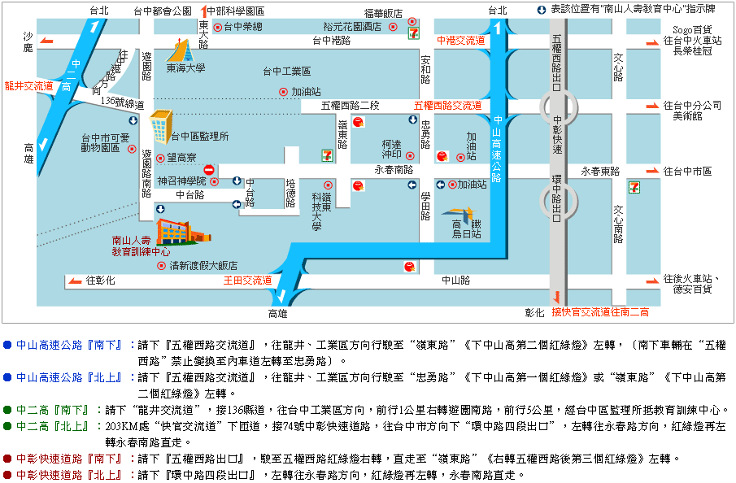
2.自行開車：如下圖

三、南區：102年4月18日(四)～4月19日(五)
研習地點：高雄蓮潭國際會館
研習地址：高雄市左營區崇德路801號
交通資訊：
1.高鐵：高雄左營站下車，轉乘計程車約十五分鐘內可到
2.中山高與南二高南下-接國道10號鼎金系統交流道→中華路交流道下
接翠華路→左轉崇德路
3.南下：一號省道(民族一路)→右轉大中二路→左轉博愛三路→右轉崇德路
